Аналитическая справка
по итогам мониторинга сформированности читательской грамотности
обучающихся 6,8,9-х классов МБОУ «ПСОШ №1 ПМО»

Цель диагностической работы: оценить уровень сформированности читательской грамотности как составляющей функциональной грамотности 6,8,9-х классов.
Сроки: март-апрель 2025 года.
Методы контроля: метапредметная диагностическая работа (читательская грамотность).
Согласно графику контроля качества образования в рамках реализации плана работы по формированию функциональной грамотности в школе был проведен мониторинг уровня сформированности читательской грамотности учащихся 6,8,9- х классов.
Результаты работы учащихся 6 Г класса
В 6 «Г» классе диагностическая работа проведена, но по техническим причинам на платформе РЭШ выгрузка результатов недоступна.

Таблица 1. Результаты выполнения диагностической работы по читательской грамотности обучающимися 9 В класса

В диагностической работе по читательской грамотности приняли участие 25 обучающихся 9 «В» класса.
Класс |  | 9 «В»
 | Всего | 25
Уровень освоения | Недостаточный | 0 | 0
Уровень освоения | Низкий | 6 | 24%
Уровень освоения | Средний | 16 | 64%
Уровень освоения | Повышенный | 2 | 8%
Уровень освоения | Высокий | 1 | 4%

Из таблицы видно, что повышенный и высокий уровень сформированности читательской грамотности показали 3 обучающихся 9 класса, что составляет 12 % участников ДТ. Низкий уровень имеют 6 обучающихся, что составило 24 % девятиклассников. В основном школьники на среднем уровне.

Таблица 2. Анализ выполнения заданий диагностической работы по читательской грамотности

№ задания в варианте | Номер задания в комплексном задании | Что оценивается в задании (объект оценки) | Баллы за задание | Процент выполнения (школа)
1 | 1 | Находить и извлекать несколько единиц информации, расположенных в разных фрагментах текста | 2 | 47
2 | 2 | Находить и извлекать одну единицу информации | 1 | 68
3 | 3 | Устанавливать связи между событиями или утверждениями (причинно-следственные отношения, отношения аргумент – контраргумент, тезис – пример, сходство – различие и др.) | 2 | 72
4 | 4 | Понимать фактологическую информацию (сюжет, последовательность событий и т.п.) | 1 | 68
5 | 5 | Использовать информацию из текста для решения практической задачи (планирование поездки, выбор телефона и т.п.) без привлечения фоновых знаний | 1 | 74
6 | 6 | Высказывать и обосновывать собственную точку зрения по вопросу, обсуждаемому в тексте | 1 | 47
7 | 7 | Находить и извлекать одну единицу информации | 1 | 24
8 | 8 | Понимать смысловую структуру текста (определять тему, главную мысль/идею текста) | 1 | 15
9 | 1 | Делать выводы на основе интеграции информации из разных частей текста или разных текстов | 2 | 28
10 | 1 | Находить и извлекать несколько единиц информации, расположенных в одном фрагменте текста | 1 | 36

Данные показывают, что у учащихся низкие показатели по результатам выполнения заданий, умения определять тему, главную мысль/идею текста, делать выводы на основе интеграции информации из разных частей текста или разных текстов.
Таблица 3. Динамика выполнения работ в 2024-2025 уч.году

Период | Количество  участников | Высокий | Повышенный | Средний | Низкий | Недостаточный
Осень 24 | 26 | 0 | 0 | 9 | 9 | 8
Весна 25 | 25 | 1 | 2 | 16 | 6 | 0

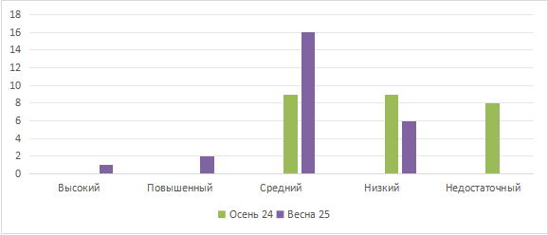

Результаты выполнения диагностической работы по читательской грамотности обучающимися 8 Д класса

В диагностической работе по читательской грамотности приняли участие 16 обучающихся 8 «Д» класса.

Таблица 4. Анализ результатов читательской грамотности учащихся 8 класса
Класс |  | 8 «Д»
 | Всего | 16
Уровень освоения | Недостаточный | 0 | 0%
Уровень освоения | Низкий | 8 | 50%
Уровень освоения | Средний | 6 | 38%
Уровень освоения | Повышенный | 2 | 13%
Уровень освоения | Высокий | 0 | 0%

Из таблицы видно, что повышенный и высокий уровень сформированности читательской грамотности показали 2 обучающихся 8 класса, что составляет 13 % участников. Низкий уровень – 8 обучающихся, что составило 50 % от общего количества учеников.

Таблица 5. Анализ выполнения заданий диагностической работы по читательской грамотности в 8 классе
№ задания в варианте | Номер задания в комплексном задании | Что оценивается в задании (объект оценки) | Баллы за задание | Процент выполнения (школа)
1 | 1 | Находить и извлекать одну единицу информации | 1 | 100
2 | 1 | Понимать назначение структурной единицы текста, использованного автором приёма | 1 | 50
3 | 2 | Понимать смысловую структуру текста (определять тему, главную мысль/идею текста) | 2 | 69
4 | 3 | Интерпретировать текст или его фрагмент, учитывая жанр или ситуацию функционирования текста | 1 | 0
5 | 2 | Оценивать форму текста (структуру, стиль и т.д.), целесообразность использованных автором приемов | 1 | 25
6 | 5 | Интерпретировать текст или его фрагмент, учитывая жанр или ситуацию функционирования текста | 1 | 25
7 | 6 | Находить и извлекать одну единицу информации | 1 | 88
8 | 7 | Определять наличие/отсутствие информации | 1 | 13
9 | 8 | Устанавливать связи между событиями или утверждениями (причинно-следственные отношения, отношения аргумент – контраргумент, тезис – пример, сходство – различие и др.) | 1 | 44
10 | 3 | Устанавливать связи между событиями или утверждениями (причинно-следственные отношения, отношения аргумент – контраргумент, тезис – пример, сходство – различие и др.) | 1 | 0
11 | 4 | Устанавливать связи между событиями или утверждениями (причинно-следственные отношения, отношения аргумент – контраргумент, тезис – пример, сходство – различие и др.) | 1 | 19
12 | 1 | Находить и извлекать одну единицу информации | 1 | 56
13 | 2 | Устанавливать связи между событиями или утверждениями (причинно-следственные отношения, отношения аргумент – контраргумент, тезис – пример, сходство – различие и др.) | 1 | 56
14 | 3 | Устанавливать связи между событиями или утверждениями (причинно-следственные отношения, отношения аргумент – контраргумент, тезис – пример, сходство – различие и др.) | 1 | 62
15 | 4 | Делать выводы на основе интеграции информации из разных частей текста или разных текстов | 1 | 38
16 | 5 | Использовать информацию из текста для решения практической задачи (планирование поездки, выбор телефона и т.п.) без привлечения фоновых знаний | 1 | 44

Данные таблицы показывают, что наибольшие дефициты выявлены при работе с заданиями интерпретировать текст или его фрагмент, учитывая жанр или ситуацию функционирования текста, устанавливать связи между событиями или утверждениями (причинно-следственные отношения, отношения аргумент – контраргумент, тезис – пример, сходство – различие и др.).
Таблица 6. Динамика выполнения работ в 2024-2025 уч.году

Период | Количество  участников | Высокий | Повышенный | Средний | Низкий | Недостаточный
Осень 24 | 19 | 1 | 3 | 3 | 6 | 6
Весна 25 | 16 | 0 | 2 | 6 | 8 | 0

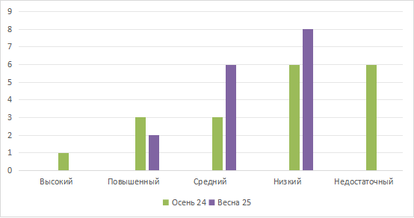

Таблица 7. Сводные результаты диагностики по читательской грамотности (весна, 2025 г)
класс | ЧГ
 | недостаточный | низкий | средний | повышенный | высокий
6
%
8 | 0 | 8 | 6 | 2 | 0
% | 0% | 50% | 38% | 13% | 0%
9 | 0 | 6 | 16 | 2 | 1
% | 0 | 24% | 64% | 8% | 4%

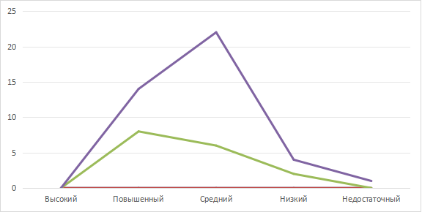

Рекомендации:
- Рассмотреть результаты диагностической работы на заседаниях школьных методических объединений.
- Включать в работу 5-6 классов тексты по формированию читательской грамотности из банка заданий института стратегии развития образования.
- Разнообразить работу с текстом на уроках и во внеурочной деятельности.
- В качестве домашнего задания выдавать небольшие работы на портале российской электронной школы.
- В дальнейшей работе по формированию читательской грамотности обучающихся необходимо включить задания на отработку таких умений, как: интегрировать и интерпретировать информацию, использовать информацию из текста, оценивать содержание и форму текста.

